

|  |
| --- |
|  |
| Compte rendu –  Projet Synthèse  d’images |
| Réalisation d’une tortue |

|  |
| --- |
| Tom BARBIER – Brandon PERE  Année 2022 - 2023 |

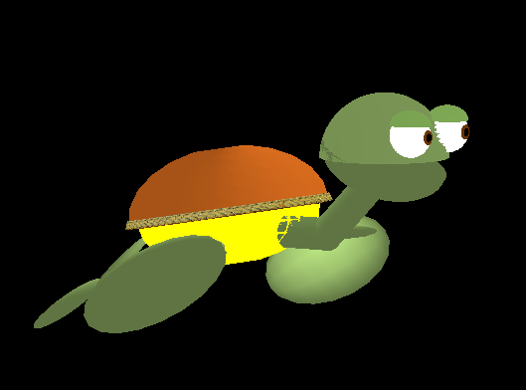

Table des matières

I. Introduction 3

II. Modélisation de la tortue 4

1. La carapace 4

2. Les nageoires 5

3. La tête 5

III. Gestion des textures 5

IV. Gestion des animations 6

V. Gestion des lumières 6

VI. Conclusion 6

# Introduction

Pour ce projet de synthèse d’images nous avons dû modéliser une tortue en utilisant des points, lignes polygones ou encore de l’habiller en utilisant des couleurs et des textures et de l’animer.

De ce fait nous avons cherché un modèle, et aux vues des nombreuses tortues proposés nous nous sommes dit que nous voulions modéliser une tortue de mer car le sujet ne précisait pas la race de tortue à modéliser.

Par conséquent nous avons trouver [ce modèle](https://sketchfab.com/3d-models/hi-poly-subdivision-3d-model-turtle-cartoon-14f9f7254eb44b0a8480b3689ea5427d) sur internet :

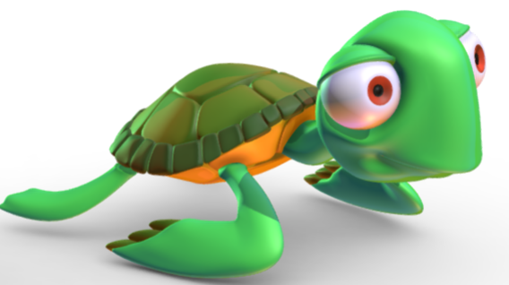

Nous avons donc essayé de nous rapprocher le plus possible de cette tortue en modélisant une par une les différentes parties de la tortue à savoir :

* La carapace
* Les nageoires supérieures
* Les nageoires antérieures
* La tête

Concernant les touches à connaître :

* Les quatre flèches directionnelles permettent de déplacer la caméra, nous pouvons également déplacer la caméra avec la souris.
* La touche « z » qui permet de zoomer sur la tortue et la touche « Z » qui permet de dézoomer.
* Les touches « a », « f » et « s » permettent d’afficher respectivement la tortue pleine, en mode fil de fer et en mode sommets seuls.
* Les touches « d » et « D » permettent d’ouvrir la bouche de la tortue.
* Les touches « e » et « E » permettent d’activer / désactiver l’éclairage en mode spot.

# Modélisation de la tortue

## La carapace

Nous avons découpé la carapace en plusieurs partie qui sont, les deux demies sphères qui s’opposent, la « couronne » elle relie les deux demies sphères et le cou que nous avons préféré lier à la carapace.

Nous avons modélisé les deux demies sphère a l’aide de primitive que nous avons créés. Cette primitive est donc une demie sphère que nous avons réaliser grâce au TD 4 sur la création de la sphère nous avons juste modifié la longueur de l’intervalle de φ passant de [$\frac{-π}{2}$; $\frac{π}{2}$] pour la sphère à [0; $\frac{π}{2}$].

Donc on a φ = $\frac{j*π}{2*NP}$ et θ = $\frac{j*2*π}{NM} .$

Sachant qu’on a utilisé les formules ci-dessous pour trouver les coordonnées de nos points :

* x ( θ , φ ) = r * cos(θ) * cos(φ)
* y ( θ , φ ) = r * sin(θ) * cos(φ)
* z ( θ , φ ) = r * sin(φ)

Et nous avons utilisé ces formules pour trouver les indices de points :

* i * NM + j
* i * NM + (j + 1) mod NM
* (i + 1) * NM + (j +1) mod NM
* (i + 1) * NM + j

Notre primitive étant crée nous l’avons donc utilisé pour modéliser la base de notre carapace soit 2 demies sphères collées qui s’opposent et nous avons modéliser une « couronne » qui n’est ni plus ni moins qu’une multitude de cube transformée disposé en cercle formant la couronne (à noté que ces cubes sont issus eux aussi d’une primitive car nous avons appliqué la texture plaquée dessus).

Pour le cou nous avons juste utiliser un glutSolidCylinder() nous n’avons pas reproduit de primitive pour le cylindre car nous ne sommes pas arrivés à produire une texture enroulée donc avons jugé que la modélisation de la primitive n’était pas nécessaire et rajoutait du code pour rien.

## Les nageoires

Nous avons réaliser les nageoires simplement avec des glutSolidSphere() que nous avons transformée une multitude de fois puis ensuite appliqué des rotations et translations pour qu’elles aient l’aspect de nageoires comme sur le modèle. Les nageoires supérieures et antérieures sont légèrement différentes car nous n’avons pas appliquer les mêmes transformations.

## La tête

Pour la tête nous avons utiliser 2 demies sphères pour créer une bouche qui puissent se fermer et s’ouvrir grâce à l’animation. Nous avons aussi modélisé un œil que nous avons placer deux fois sur la tortue.

Cet œil est composé de plusieurs sphère dont la structure de l’œil, l’iris et la pupille qui sont tous de couleur différente pour bien les distinguer. De plus une paupière a été mise au-dessus de cet œil pour rendre cela plus réaliste. Cette paupière est une demie sphère.

# Gestion des textures

Nous n’avons pas réussi à créer une texture enroulée comme nous le devions de ce fait nous avons juste une texture plaquée sur la couronne de la carapace de la tortue.

Nous avons d’abord chargé la texture utilisé à l’aide d’une fonction vue dans le TP texture loadJpegImage() qui nous permet par la suite de paramétré cet texture avec des glTexParameteri() et glTexImage2D() pour ensuite l’appliquer sur la couronne grâce à des glEnable(GL_TEXTURE_2D) et glDisable(GL_TEXTURE_2D).

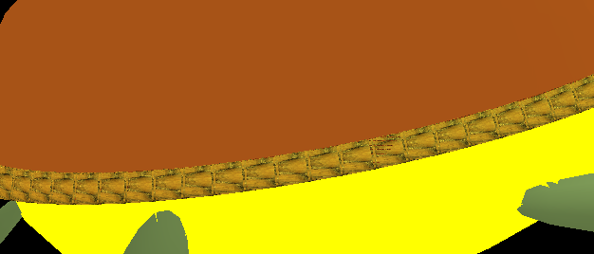

# Gestion des animations

Pour les animations nous en avons trois dont une automatique qui est que notre tortue nage toute seule dans le vide cela a été fait par une simple rotation selon un angle qui s’incrément petit à petit.

L’animation lors de l’appui de touche « d » et « D » est le même système que l’animation automatique sauf que l’incrémentation ou la décrémentation se fait lors de l’appui de touche.

La dernière animation est une animation de lumière c’est-à-dire que lorsqu’on appuie sur la touche « e » ou « E » cela va activer et / ou désactiver la lumière ambiante et le spot.

# Gestion des lumières

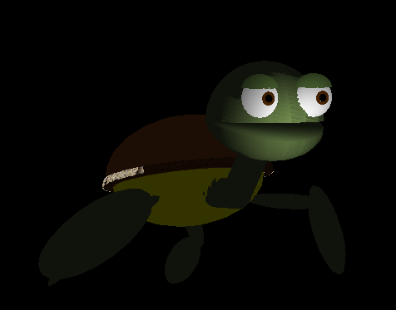Nous avons choisi une lumière ambiante et une lumière type spot. Comme expliquer dans le IV nous pouvons passer de la lumière ambiante à la lumière type spot en appuyant sur « e » ou « E ». Pour cela les couleurs de mes matériaux sont pris en compte grâce à glEnable(GL_COLOR_MATERIAL). Nous avons donc géré la lumière ambiante sa position, couleur, sa couleur diffuse et spéculaire. Pour le spot nous avons gérer les mêmes paramètres en plus de l’angle de couverture du spot et son intensité.

# Conclusion

La réalisation de cette tortue était un challenge total que nous avons bien réussis à traiter. Nous avons réussi à mettre en avant toutes les connaissances acquises lors des différents TD et TP et cela nous a permis aussi de bien nous familiariser avec la librairie OpenGL. Même si notre tortue n’est pas parfaite nous sommes contents du résultat obtenu nous ne pensions pas pouvoir en faire autant.